به نام خدا
باسلام واحترام :
با صلوات برمحمدوآل محمد(ص)،به استخضارمیرساند که کارگاهی باعنوان آموزش ها ومهارت های پیش ازازدواج برای دانشجویان دانشگاه فرهنگیان(پردیس شهیدرجایی قزوین)توسط آقای یوسفی نژاد(مشاورخانواده)برگزارگردید.
وسعی گردید تا دانشجویان آمادگی های لازم برای انتخاب آگاهانه این تصمیم مهم درزندگی را کسب نمایند.خلاصه ای ازمطلب مطرح شده دراین کارگاه به شرح ذیل می باشد:
1- آشنایی بافیلترهای انتخاب همسر.
2- آشنایی بافلسفه وجدایی ازدواج .
3- بلوغ فکری دررابطه باازدواج وتشکیل خانواده.
4- بلوغ عاطفی دررابطه باازدواج وتشکیل خانواده.
5- موارد های انتخاب اشتباه درازدواج.
6- انگیزه های ازدواج.
7- واقعیت سنجی های لازم دررابطه باازدواج.
8- پیش بینی کننده های یک ازدواج موفق.
9- روانشناسی عشق وازدواج و... .

با تشکر

به نام خدا
با سلام احترام :
با صلوات برمحمدوآل محمد(ص)،احترامأ به استحضار می رساند که کارگاه آموزشی با عنوان مهارت مدیریت استرس برای دانشجویان دانشگاه فرهنگیان(پردیس شهید رجایی)
توسط آقای یوسفی نژاد(مشاورخانواده)برگزار گردید.
وتمامأ سعی شد تا دانشجویان بتوانند به اهداف این کارگاه که کنترل استرس وداشتن زندگی لذت بخش وبا رضایت بیشتربود دست یابند.
عناوین مطرح شده در کارگاه به شرح ذیل می باشد:
- اهمیت وضرورت مدیریت استرس.
- تعریف استرس و مدیریت استرس.
- عوامل استرس زا در زندگی.
- عوامل کمک کننده در کاهش استرس ها در زندگی.
- نشانه های استرس.
- سبک زندگی وارتباط آن با استرس.
- تکنیک های کاهش استرس وایجاد یک سبک زندگی سالم برای کاهش استرس.

با تشکر
آقای یوسفی نژاد

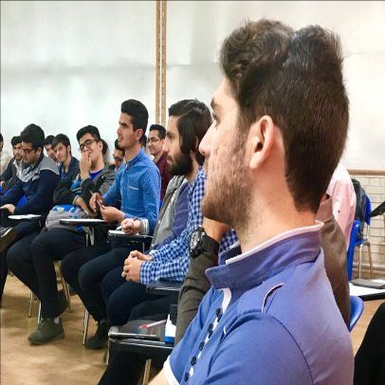 | 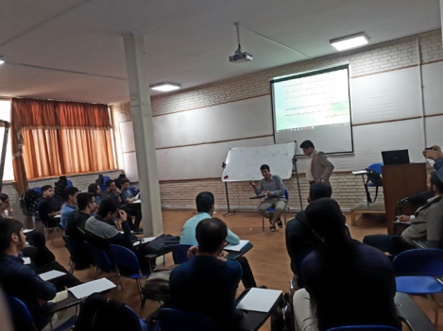 | 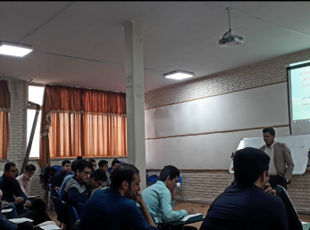
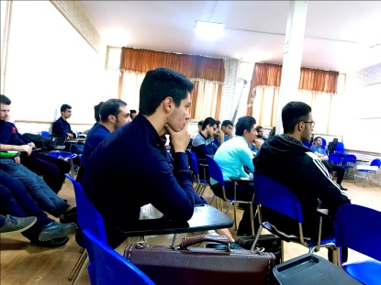 | 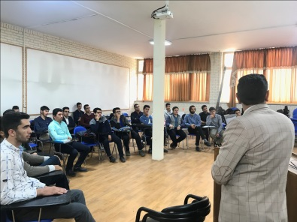 | 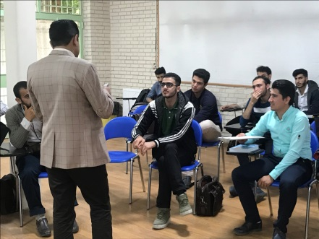
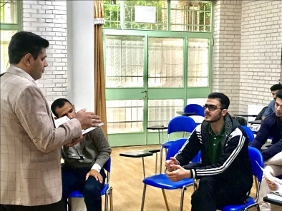 | 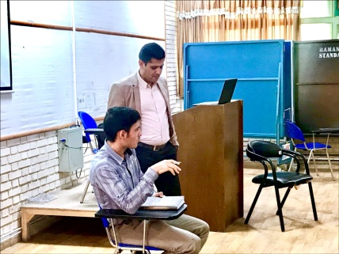 | 